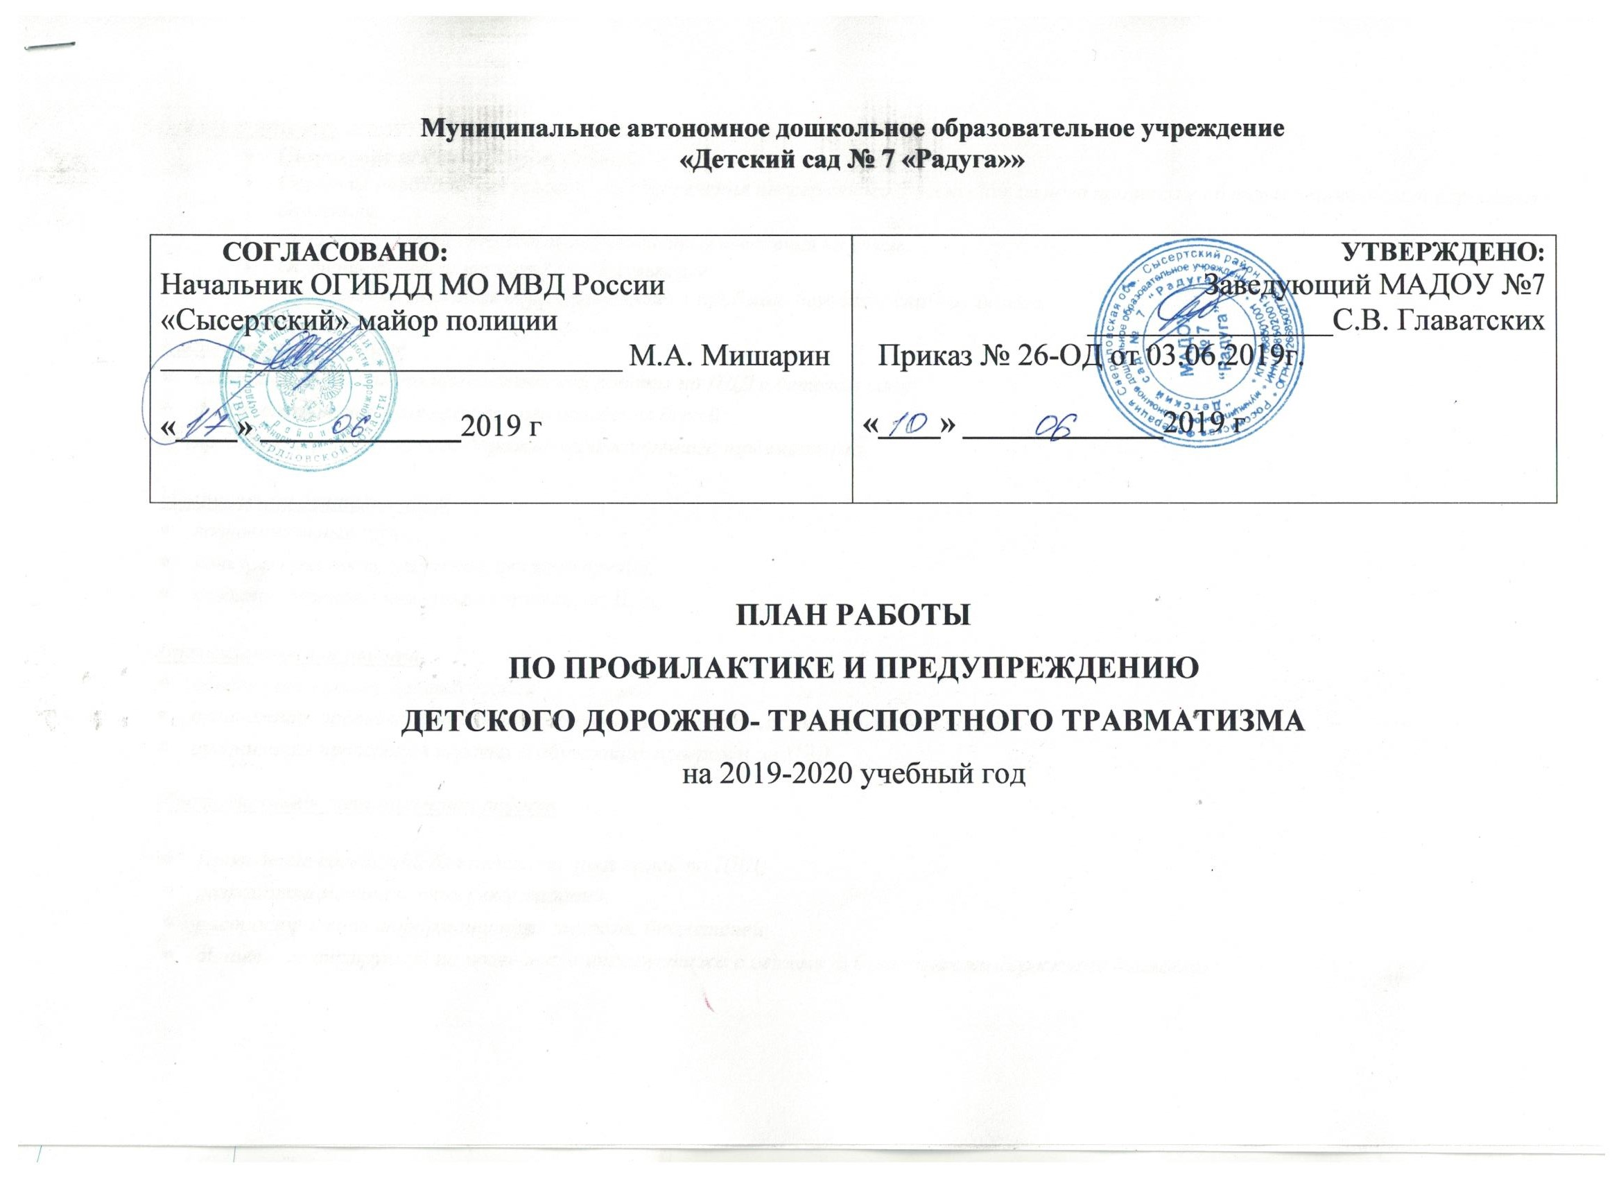

Цели и задачи
- Сохранение жизни и здоровья детей.
- Создание необходимых условий для обеспечения непрерывного воспитательного процесса в области безопасности дорожного движения.
- Создание у детей стереотипов безопасного поведения на улице.
- Обучение основам транспортной культуры.
- Привлечение внимания общественности к проблеме безопасности на дороге.

Ожидаемый результат
- Совершенствование профилактической работы по ПДД в детском саду;
- формирование навыков правильного поведения детей;
- предотвращение детского дорожно-транспортного травматизма.

Направление деятельности
- познавательные игры;
- конкурсы рисунков, плакатов, стихотворений;
- создание развивающей среды в группах по ПДД;

Организационная работа
- обновление уголков безопасности;
- организация проведения открытых занятий и внеклассных мероприятий по ПДД;
- организация проведения игровых и обучающих программ по ПДД.

Инструктивно- методическая работа

- Проведение совещаний для педагогов, родителей по ПДД;
- разработка методических рекомендаций;
- распространение информационных листков, бюллетеней;
- обновление инструкций по проведению инструктажа с детьми о безопасности дорожного движения;

Содержание работы |  | Срок исполнения | Ответственный | Отметка об исполнении
Организация работы
Оформление уголков безопасности дорожного движения  в группах |  | Сентябрь | Воспитатели
Консультация для педагогов «Формирование у  дошкольников сознательного отношения к вопросам  личной безопасности окружающих» |  | Февраль | Заместитель заведующего по УВР
Методическая работа
Оформление выставки в методическом кабинете |  | Октябрь | Заместитель заведующего по УВР
Пополнение методического кабинета и групп методической, детской литературой и наглядными пособиями |  | В течение года | Заместитель заведующего по УВР, воспитатели групп
Контроль организации работы с детьми по теме  «Дорожная азбука» |  | 1 раз в квартал | Заместитель заведующего по УВР
Обсуждение проблемы дорожно-транспортного травматизма  на педагогическом совете |  | Февраль | Заведующий
Выставка детских работ на тему  «Правила дорожного движения» |  | Апрель - май | Заместитель заведующего по УВР, воспитатели групп
Подбор и систематизация игр по всем группам  по теме «Правила дорожного движения» |  | В течение года | Заместитель заведующего по УВР, воспитатели групп
Работа с детьми
Игры (подвижные, дидактические, сюжетно- ролевые, театрализованные) |  | Ежемесячно | Воспитатели
Чтение художественной литературы: Т.И. Алиева «Ехали медведи», «Дорожная азбука», А. Иванов «Как неразлучные друзья дорогу переходили», С. Михалков «Моя улица», «Я еду через дорогу» и др. |  | В течение года | Воспитатели
Чтение и заучивание стихотворений по тематике |  | В течение года | Воспитатели
Загадывание детям загадок о дорожном движении |  | В течение года | Воспитатели
Просмотр мультфильмов и диафильмов по тематике |  | В течение года | Воспитатели
Работа с родителями
Общее родительское собрание «Дорожная азбука» (с приглашением представителя ГИБДД) | по согласованию |  | Заведующий, заместитель заведующего по УВР,
Оформление папки-передвижки «Правила дорожные детям знать положено» | январь |  | Заместитель заведующего по УВР,  воспитатели
Межведомственные связи
Участие инспектора ГИБДД в проведении образовательной деятельности по правилам дорожного движения | В течение года |  | Заведующий

